Филиал МБОУ «Первомайская СОШ» в с. Старокленское

тема урока:
«неполные квадратные
уравнения»

Учитель математики
Умрихина Н.М.

Тема урока: «Неполные квадратные уравнения»
Цель урока:
- Знакомство с квадратными уравнениями.
- Рассмотреть различные способы решения неполных квадратных уравнений.
- Формирование умения самостоятельно строить и применять новые знания, работа с интернет- ресурсами.
Тип урока : изучение нового материала.
Ход урока.
Тему урока не объявляем.
I Повторение теории. На слайде 1 таблица. Стратегия «Вопросительные слова»
Вопросительные слова | Основные понятия темы
Что?  Что?  Что?  Что? Как?  Сколько?  Что?  Какая взаимосвязь?  Что? | Уравнение  Уравнение ax=ёb  Уравнение ax+by=c  Корень  Корень, bx +c =0  Коэффициент  5x+3=8 и 8x- 6=3x-1  График

Слайд 2
Решите уравнения (устно): 5x= -60, 0,5x=1,2, 5y= - 5/8, 2x+9=13 – x, 7a – 10 =2 – 4a, $\left\{\begin{aligned}x+y=12 \\ x-y=2\end{aligned}\right.$
$x^{2}$ – 11x+30=0, ${-3x}^{2}+15=0,$ ${4x}^{2}+9x=0$
Итак, вы заметили, что для решения трех последних уравнений вам не хватает знаний.

Предлагаю в течение урока заполнить таблицу. (Приём «З-Х-У» )
(Заготовленную таблицу учитель раздает учащимся)
Что же мы имеем?
Слайд 3
Первое уравнение мы можем представить в виде ${ax}^{2}+bx+c=0$, где x- переменная, a,b,c—некоторые числа, причем, а≠0. Такого вида уравнения называются квадратными уравнениями.
Если коэффициент а=1, уравнение называют приведенным квадратным уравнением.
Если в уравнении вида ${ax}^{2}+bx+c=0$ хотя бы один коэффициент b или с равен нулю, то такое уравнение называют неполным квадратным уравнением.
Слайд 4
Неполные квадратные уравнения бывают трех видов:
- ${ax}^{2}+c=0$, где с≠0
- ${ax}^{2}+bx=0$, где b≠0
- ${ax}^{2}$=0
Далее идет объяснение материала на примерах.
Решение задач: №512⁰ решение по адресу http://learningapps.org/display?v=poiz30wzj01
513⁰ решение по адресу http://learningapps.org/display?v=p0y48e09201
№ 515, 517, 521, 523
Ребята, вы хорошо поработали на уроке. Давайте подведем итоги. Посмотрим, что у нас получилось при заполнении таблицы (Делаются выводы).
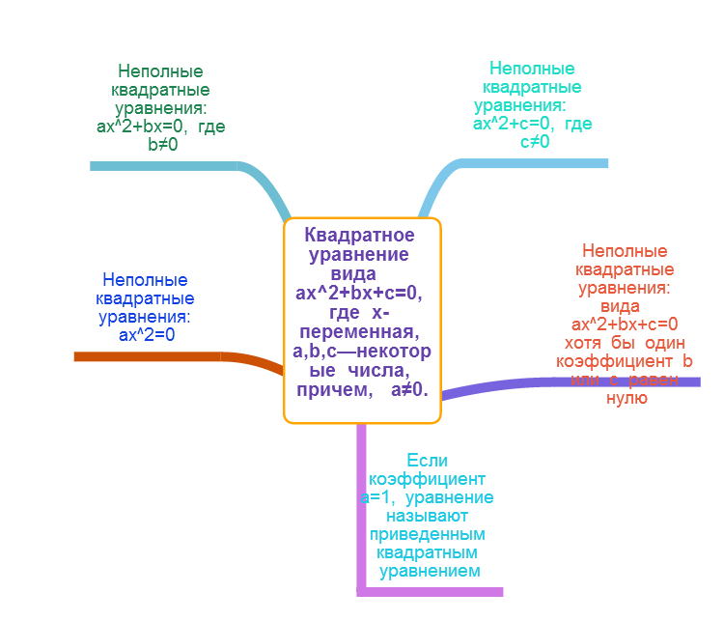
адрес к картинке http://learningapps.org/display?v=ppn4sdw6101

Ну а теперь давайте сформулируем тему нашего урока (Неполные квадратные уравнения)
Выставление оценок.
Домашнее задание : п 21№ 518, 522

